Предлагачи:Група пратеници

ПРЕДЛОГ-РЕЗОЛУЦИЈА
ЗА ПРОМЕНИ И ПОДОБРУВАЊЕ НА ПОЛОЖБАТА НА РОМИТЕ ВО РЕПУБЛИКА СЕВЕРНА МАКЕДОНИЈА

февруари 2019 година,Скопје

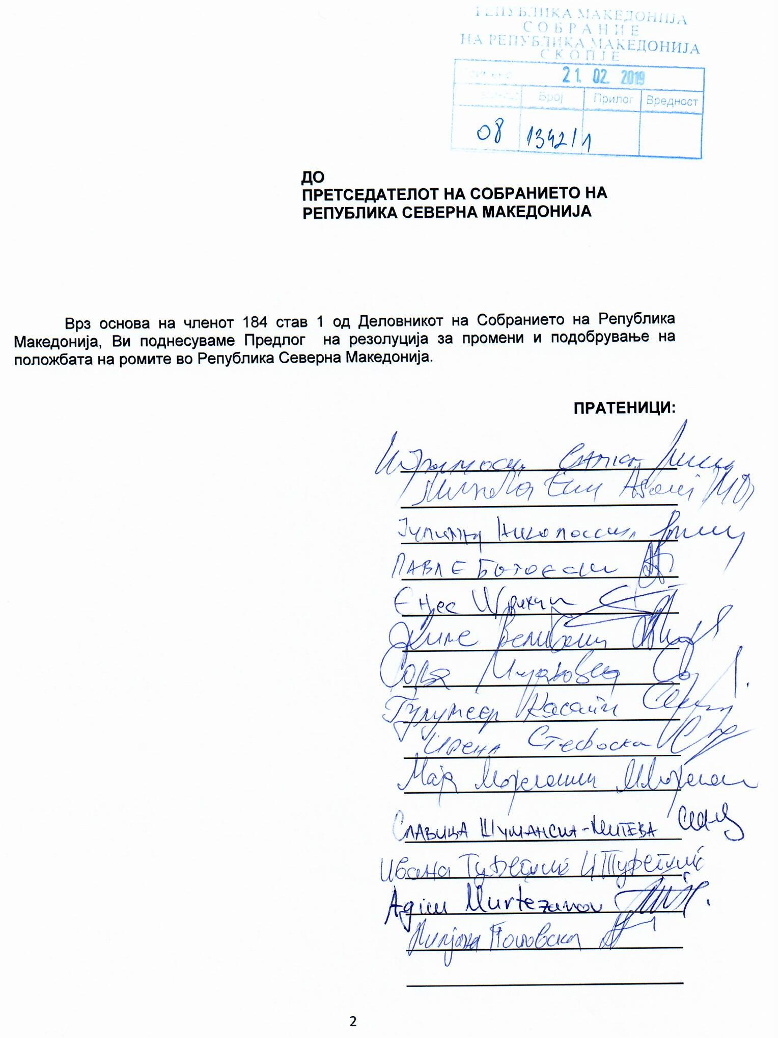

ПРЕДЛОГ
Врз основа на членот 68 став 2 од Уставот на Република Северна Македонија, Собранието на Република Северна Македонија, на седницата одржана на _______________2019 година, донесе

РЕЗОЛУЦИЈА
ЗА ПРОМЕНИ И ПОДОБРУВАЊЕ НА ПОЛОЖБАТА НА РОМИТЕ ВО РЕПУБЛИКА СЕВЕРНА МАКЕДОНИЈА

Тргнувајќи од заложбите на Република Северна Македонија како суверена, самостојна, демократска и социјална држава која во дел од јавните политики се залага за изедначување на степенот на вклученост и интеграција на сите етнички заедници кои во неа заеднички живеат во современите општествени текови;
Почитувајќи ги членовите 9 и 35 и Амандманите IV и VIII од Уставот на Република Северна Македонија, меѓународните документи за човековите права и за положбата на Ромите со особен осврт на начелата на Општата декларација за правата на човекот, Меѓународниот пакт за граѓанските и политичките права, Меѓународниот пакт за сопственичките, социјалните и културните права, Завршниот акт на Организацијата за безбедност и соработка во Европа, Париската повелба за Нова Европа и другите документи на ОБСЕ што се однесуваат на правата на човекот, особено Документот од состанокот во Копенхаген за човековите димензии и Документот на московскиот состанок на ОБСЕ за човековите димензии, Конвенцијата на Советот на Европа за заштита на човековите права и темелните слободи, како и протоколите на таа Конвеција, Меѓународната конвенција за укинување на сите облици на расна дискриминација, Конвенцијата за спречување и казнување на злочините од геноцид, Конвенцијата за правата на детето, Декларацијата за укинување на сите обици на нетрпеливост и дискриминација врз основа на верата и убедувањата, Конвенцијата за борба против дискриминацијата во областа на образованието Декларацијата на ОН за правата на припадниците на националните или етничките, верските и јазичните малцинства, Рамковната конвенција за заштита на националните малцинства, Европската повелба за регионални и малцински јазици, Европската повелба за локална/месна самоуправа, Инструментите на Центарлно Европската Иницијатива (ЦЕИ) за заштита на малцинските права, Препораките од Лунд за активно учество на националните малцинства во јавниот живот;
Повикувајќи се на Декларацијата за унапредување на положбата и правата на Ромите, како акт донесен од Собранието на Република Северна Македонија со кој државата, секогаш треба да води грижа и да ја има предвид заложбата за унапредување на положбата на Ромите при креирањето и имплементацијата на развојни и стопанско-инвестициски проекти, вложувања во здравството и образованието, во комуналната инфраструктура, станбена изградба и квалитет на живот;
Имајќи ги во предвид општите слабости во спроведувањето на стандардите за човековите права за Ромите како најранливите и најмаргинализираните групи во општеството, за кои во Република Северна Македонија иако се преземаат мерки на ниво на политики за промовирање на социјалната инклузија, општествена правда,општествена кохезија, борбата против сиромаштијата има ограничено влијание и сиромаштијата останува на високо ниво особено кај Ромите,
Изразувајќи ја подготвеноста на пратениците во Собранието на Република Северна Македонија, Собранието на Република Северна Македонија
- Ја поттикнува Владата на Република Северна Македонија детално да го разгледа имплементирањето на законите и другите акти кои го уредуваат Ромското прашање и заедно со пратениците во Собранието на Република Северна Македонија да превземат ефективни политики за подготовка на законски решенија со стандарди на Европската Унија и нивно хармонизирање со меѓународни норми и стандарди заради унапредувањето на регулативата за заштита од дискриминација,

- Ја интензивира соработка со Советот на Европа и Парламентот на Европската Унија заради унапредување на правата и општествената и економската положба на Ромите и ромската заедница во земјата, со учество во комисии и интерпартиски парламентарни групи за Ромски прашања,

- Ги мотивира Владата, државните органи, граѓанскиот сектор, здруженија и фондации, органите на локалната самоуправа, стопанските субјекти, научните и културните установи и медиумите како креатори на политиките за подобрување на состојбите на Ромите во Република Северна Македонија да спроведат директни активности, како и да вршат евалуација и мониторинг врз креираните политики во нивната имплементација,

- Ја подржува Владата на Република Северна Македонија во изнаоѓање на дополнителни мерки за подобрувањето на условите и можностите за вработување и намалување на невработеноста на ромската заедница, а преку тоа и нејзина интеграција во општествените текови во Републиката, подигнувањето на нивото на образование на ромската заедница, намалувањето на јазот во квалитетот на домување помеѓу ромската и неромските заедници, континуираното подобрување на здравствениот статус на ромската заедница и развој и промоција на ромската култура, јазик и традиција, заради целосна имплементација на Националната стратегија за Ромите во Република Северна Македонија во сите сегменти на економскиот и општествениот живот,

- Ги повикува парламентите на европските држави, членки на Советот на Европа и ОБСЕ да се заложат и да изградат рамка за заедничка борба против сегрегација и дискриминација на Ромите.

- Оваа Резолуција ќе се достави до Владата на Република Северна Македонија, државните органи, единиците на локалната самоуправа, стопанските комори, универзитетите, здруженијата на невладини организации во Република Северна Македонија, медиумите, Европскиот парламент, Советот на Европа, ОБСЕ и Обединетите Нации.

7. Оваа резолуција ќе се објави во „Службен весник на Република Северна Македонија“.

СОБРАНИЕ НА РЕПУБЛИКА СЕВЕРНА МАКЕДОНИЈА

Број _________________  ___________ 2019 година  Скопје | ПРЕТСЕДАТЕЛ НА СОБРАНИЕТО  НА РЕПУБЛИКА СЕВЕРНА МАКЕДОНИЈА  m-r Talat Xhaferi, с.р.

ОБРАЗЛОЖЕНИЕ

Со Предлог резолуцијата за промени и подобрување на положбата на Ромите во Република Северна Македонија, Собранието укажува на состојбата на Ромската популација во Република Северна Македонија која и покрај уставните и меѓународните гаранции за еднаквост и недискриминација на секоја единка во општеството, сè уште е најранливото малцинство во земјата,соочено со институционална дискриминација и социјални предрасуди.
Република Северна Македонија во домашната законска регулатива за дискриминација преку Собранието како законодавен и преставнички орган има донесено повеќе акти за подобрување на положбата на нејзините граѓани меѓу кои:
- Декларација за унапредување на положбата и правата на Ромите,
и измените и дополнувањата на постојните закони кои ја регулираат дискриминацијата односно
- Законот за унапредување и заштита на правата на припадниците на заедниците кои се помалку од 20 % од населението во Република Македонија,
- Законот за спречување и заштита од дискриминација,
- Законот за локалната самоуправа,
- Законот за заштита на децата,
- Законот за употреба на јазиците и други.
Иако во Република Северна Македонија постои законска регулација за спречување и заштита од дискриминација на граѓаните, сепак состојбата со ромската популација во унапредувањето на нивната положбата при креирањето и имплементацијата на развојни и стопанско-инвестициски проекти, вложувања во здравството и образованието, во комуналната инфраструктура, станбена изградба и квалитет на живот е скоро и непроменета.
Заради подобрување на положбата на ромската популација Република Северна Македонија како суверена, самостојна, демократска и социјална држава треба да се заложи за
1.обезбедување на образовна поддршка надвор од наставата во училиштата бидејќи образованието и образовните достигнувања остануваат фактори за промена на животот на сите млади но особено на ранливите млади кои се изложени на ризик од социјална и економска исклученост,
2.подобрувањето на животниот стандард на Ромите може да се постигне меѓу другото и со нови мерки и можности за засновање на работен однос во јавниот и приватниот сектор во Република Северна Македонија,
3.подобрување на здравствените политики на државата имајќи ја предвид понеповолна здравствена состојба на ромите во однос на мнозинското население и постоењето на низа бариери со кои се соочуваат во однос на пристапот до здравствените услуги и
4.Подобрување на условите за домување.
Здравјето кај оваа популација се карактеризира, пред сè, со повисока стапка на појава на хронични заболувања, како и пократок животен век за 10 години од останатото население.Појавата на скриена дискриминација во третманот на пациентите, неможност за плаќање на потребните здравствени услуги, оддалеченост на здравствените установи, недоволни знаења во однос на нивните здравствени права, како и недостаток на информации помеѓу здравствените работници за посебните потреби и навики што ги имаат Ромите кога пристапуваат кон здравствените услуги. Неповолните услови за стекнување на здравствено осигурување, како и неземањето предвид на социјалните потреби на Ромите при усвојување на здравствената регулатива, дополнително ја продлабочува нееднаквоста. Сите горенаведени состојби преставуваат пречки во процесот на остварување на правото на здравствена заштита, меѓутоа уште повеќе претставуваат ризик фактори за здравствената состојба на ромското население. Непостоењето на здравствена статистика сегрегирана по етничка припадност резултира со недостиг од релевантни официјални податоци за здравствената состојба на Ромите, што пак претставува дополнителен проблем за решавање на здравствените проблеми на ромското население.
Иако Република Северна Македонија постојат различни закони кои го регулираат домувањето и што се особено важни за Ромите како што е Законот за домување и Законот за постапување со бесправно изградени објекти сепак Ромите се соочуваат со најлошите услови за домување во земјава. 28% од нив живеат во сиромашни населби, во лошо изградени живеалишта кои формално често немаат формална регистрација.Многу ромски семејства живеат во куќи со помалку од 5м2 по лице. Оваа ситуација е влошена од несигурноста на ова уредување при што околу 80.000 ромски домаќинства немаат долгорочни решенија за домување. Честото отстуство на вода за пиење, електрична енергија, греење или санитарни услови исто така придонесуваат за широко распространетата лоша здравствена состојба.
Поради ваквата состојба во која се наоѓаат Ромите во Република Северна Македонија потребно е Собранието да ја донесе оваа Резолуцијата со која ќе укаже на состојбата, проблемите како и на мерките кои треба да се преземат за промени и подобрување на положбата на Ромите во Република Северна Македонија.

